课程编号：A071001 北京理工大学2005-2006学年第二学期
工科数学分析B期中试题

一. 解下列各题（每小题6分）
1. 已知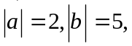与的夹角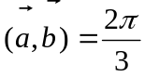, 且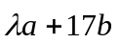与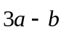垂直, 求的值.
2. 设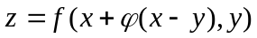，其中具有二阶连续偏导数，有二阶导数，求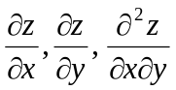.
3. 求曲线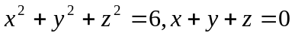在点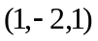的切线和法平面方程.
4. 计算积分 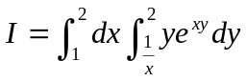.
二. 解下列各题（每小题7分）
1. 求函数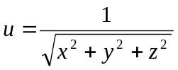 在点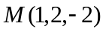处沿曲线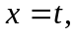 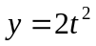,
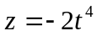 在点的切线的正方向(即增大的方向)上的方向导数.
2. 设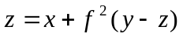, 其中是可导函数, 求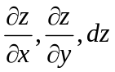.
3. 求点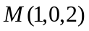到直线 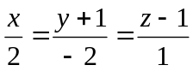 的距离.
4. 设是连续函数, 试将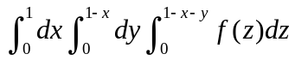化成定积分.
三. (9分)设是由直线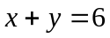与轴和轴所围成的平面有界闭区域, 求函数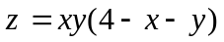在区域上的最大值和最小值.
四．(9分）已知直线在平面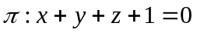上, 且通过直线
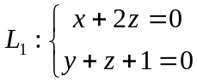 与平面的交点并与垂直, 求直线的方程.
五．（14分）分别就下列区域计算积分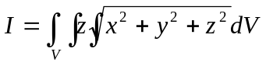:
(1) 由曲面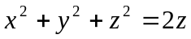围成;
(2) 由曲面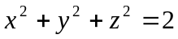 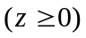与平面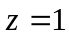围成.
六. (8分) 设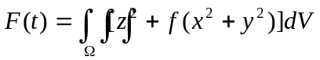, 其中是连续函数,
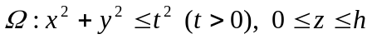, 求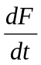和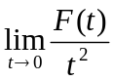.
七．（8分）求常数的值, 使函数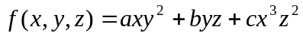在点
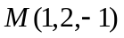处沿轴正方向的方向导数有最大值64.

